PERANCANGAN SMART SERVER SYSTEM BERBASIS MONITORING SUHU, KELEMBAPAN, DAN KEAMANAN AKSES DI CV GUNDARA SOLUSI BERSAMA UNGARAN

PROPOSAL PENELITIAN

Diajukan kepada
Program Studi S1 Sistem Komputer
Universitas Sains dan Teknologi Komputer Semarang



Oleh :
Aizaas Vianansa Rochmawan
1122100006

PROGRAM STUDI S1 SISTEM KOMPUTER
FAKULTAS STUDI AKADEMIK
UNIVERSITAS SAINS DAN TEKNOLOGI KOMPUTER
2026

LEMBAR PENGESAHAN PROPOSAL

Nama Mahasiswa : Aizaas Vianansa Rochmawan
NIM : 1122100006
Fakultas : Studi Akademik
Program Studi : S1 Sistem Komputer
Judul Proposal : Perancangan Smart Server System Berbasis Monitoring Suhu, Kelembapan, dan Keamanan Akses di CV Gundara Solusi Bersama Ungaran

Proposal ini telah diujikan dan dipertahankan dihadapkan di hadapan Dewan Penguji pada Sidang Proposal Hari Rabu Tanggal 25 Februari 2026 dan dinyatakan memenuhi syarat untuk diterima dalam penyusunan proposal skripsi.

Mengetahui Dewan Penguji,

Setiyo Adi Nugroho S.E., S.Kom., M.Kom.  Ketua | Rudjiono S.Kom., M.Kom.  Anggota

LEMBAR PERSETUJUAN PROPOSAL

Nama Mahasiswa : Aizaas Vianansa Rochmawan
NIM : 1122100006
Fakultas : Studi Akademik
Program Studi : S1 Sistem Komputer
Judul Proposal : Perancangan Smart Server System Berbasis Monitoring Suhu, Kelembapan, dan Keamanan Akses di CV Gundara Solusi Bersama Ungaran

Proposal ini telah disetujui untuk diseminarkan di hadapan Dewan Penguji pada sidang proposal Hari Rabu Tanggal 25 Februari 2026

Mengetahui,

Priyadi, S.Kom., M. Kom.  Pembimbing Utama |  | Candra Supriadi, SST., M.Kom.  Pembimbing Anggota

KATA PENGANTAR

Dengan mengucap puji dan syukur kehadirat Tuhan Yang Maha Esa atas berkat dan rahmat – Nya, sehingga dapat menyelesaikan Proposal yang berjudul “Perancangan Smart Server System Berbasis Monitoring Suhu, Kelembapan, dan Keamanan Akses di CV Gundara Solusi Bersama Ungaran” telah selesai dengan baik tanpa adanya hambatan apapun.
Penulis menyadari pula bahwa selama pembuatan Proposal ini tidak lepas dari dukungan dan bantuan dari berbagai pihak, oleh karena itu dalam kesempatan ini penulis mengucapkan terimakasih kepada:
- Bapak Dr. Agus Wibowo, M. Kom., M.Si., M.M. selaku Dekan Fakultas Studi Akademik Universitas STEKOM Semarang.
- Bapak Imam Saufik Suasana, M. Kom. selaku Ketua Program Studi S1-Sistem Komputer Universitas STEKOM Semarang.
- Bapak Bayu Wicaksono selaku Kepala CV Gundara Solusi Bersama Ungaran yang telah memberikan izin dan kesempatan untuk melaksanakan penelitian di CV Gundara Solusi Bersama.
- Bapak Priyadi, S. Kom., M. Kom. selaku Dosen Pembimbing pertama yang telah menyediakan waktunya selama proses bimbingan proposal.
- Bapak dan Ibu Dosen Universitas STEKOM Semarang yang telah banyak membimbing penulis.
- Keluarga saya yang tak pernah henti dalam memberikan dukungan, semangat, dan doa selama ini.
- Semua pihak yang telah membantu dalam menyelesaikan proposal ini yang tidak dapat penulis sebutkan satu persatu di sini.
Akhir kata penulis berharap Tuhan Yang Maha Esa berkenan membalas segala kebaikan semua yang telah membantu, dan semoga proposal ini membawa manfaat bagi pengembangan ilmu.

Semarang, 25 Februari 2026

Aizaas Vianansa R

DAFTAR ISI

HALAMAN JUDUL i
LEMBAR PENGESAHAN PROPOSAL ii
LEMBAR PERSETUJUAN PROPOSAL iii
KATA PENGANTAR iv
DAFTAR ISI v
DAFTAR GAMBAR vi
DAFTAR TABEL vii
A. Judul Proposal 1
B. Latar Belakang 1
C. Identifikasi Masalah 3
D. Pembatasan Masalah 3
E. Perumusan Masalah 4
F. Tujuan Penelitian 4
G. Manfaat Penelitian 5
H. Spesifikasi Produk Yang Dikembangkan 5
I. Diskripsi Teoritik 8
J. Kajian Penelitian yang Relevan 24
K. Kerangka Berfikir 29
L. Model Pengembangan 34
M. Jadwal Kegiatan Penelitian 38
N. Daftar Pustaka 38

DAFTAR GAMBAR

Gambar 1 Kondisi rak server di CV. Gundara Solusi Bersama 2
Gambar 2 Diagram Blok Smart Server System 5
Gambar 3 Wiring Smart Server System 6
Gambar 4 Papan ESP32 9
Gambar 5 Sensor SHT21 10
Gambar 6 Keypad Matrix 4x4 11
Gambar 7 Relay 4-Channel 12
Gambar 8 Kipas Pendingin DC (Direct Current Cooling Fan) 14
Gambar 9 Solenoid Door Lock 15
Gambar 10 Tampilan Fisik Modul LCD 20x4 I2C 16
Gambar 11 Ilustrasi Arsitektur REST 19
Gambar 12 Antarmuka PlatformIO IDE 21
Gambar 13 Kerangka Berpikir 32
Gambar 14 Flowchart Sistem Operasional 33
Gambar 15 Diagram Model Pengembangan 37

DAFTAR TABEL

Tabel 1 Spesifikasi Teknis Utama ESP32 9
Tabel 2 Konfigurasi Pin Sensor SHT21 11
Tabel 3 Karakteristik Elektrik Relay Songle SRD-05VDC-SL-C 13
Tabel 4 Spesifikasi Teknis Solenoid Door Lock 15
Tabel 5 Spesifikasi Teknis LCD 20x4 I2C 17
Tabel 6 Implementasi HTTPS pada ESP32 19
Tabel 7 Karakteristik Metode HTTP 20
Tabel 8 Perbandingan Kajian Penelitian 29

Judul Proposal
Perancangan Smart Server System Berbasis Monitoring Suhu, Kelembapan, dan Keamanan Akses di CV Gundara Solusi Bersama Ungaran

Latar Belakang
Infrastruktur pusat data (data center) menuntut standar operasional yang ketat sesuai dengan Telecommunications Industry Association (TIA-942), yang mensyaratkan stabilitas suhu pada rentang 18°C–27°C, kelembapan relatif maksimum 70% RH, serta keamanan fisik untuk menjamin ketersediaan layanan (ASHRAE, 2021). Pengendalian suhu ini sangat penting karena panas berlebih serta kelembapan yang tidak terpantau terbukti dapat mempercepat kerusakan dan memperpendek umur pakai (lifetime) perangkat server secara signifikan (Shahi dkk., 2022).
CV. Gundara Solusi Bersama, sebagai National Strategic Executor yang telah menangani lebih dari 1.200 proyek infrastruktur telekomunikasi untuk klien strategis seperti PLN Icon+ dan MKON, memiliki infrastruktur server yang menjadi tulang punggung operasional. Perangkat vital seperti Router Core, Switch Aggregation, dan Server Database ditempatkan dalam sebuah sistem Rak Server (Server Rack). Mengingat pentingnya data proyek nasional yang dikelola, kondisi lingkungan di dalam rak server tersebut harus terjaga selama 24 jam.
Namun, peningkatan beban kerja perangkat menghadirkan tantangan teknis pada pengelolaan Rak Server seperti yang dapat dilihat pada Gambar 1. Pertama, sistem pendinginan saat ini masih bergantung sepenuhnya pada suhu lingkungan ruangan (ambient room temperature) yang didinginkan oleh AC. Tidak adanya mekanisme pembuangan panas otomatis (exhaust system) yang berbasis sensor pada rak menyebabkan risiko terjadinya hotspot atau penumpukan panas di area tertentu dalam rak, disertai kondisi kelembapan yang tidak terpantau, yang seringkali tidak terdeteksi oleh termometer ruangan biasa. Hal ini berpotensi menyebabkan overheating pada perangkat keras yang bekerja dengan beban tinggi.
Kedua, aspek keamanan fisik memiliki celah kerentanan (vulnerability). Kondisi pintu ruang server saat ini yang masih menggunakan kunci manual dan belum terintegrasi dengan sistem pemantauan. Integrasi sistem peringatan dini berbasis IoT diharapkan dapat melengkapi prosedur keamanan fisik yang ada, sehingga anomali pada akses pintu maupun kondisi pintu yang belum tertutup sempurna dapat diidentifikasi dan ditindaklanjuti secara lebih efisien. Kondisi ini bertentangan dengan prinsip keamanan Confidentiality, Integrity, dan Availability (CIA Triad) yang diperlukan untuk melindungi data proyek strategis nasional (Stallings, 2017).
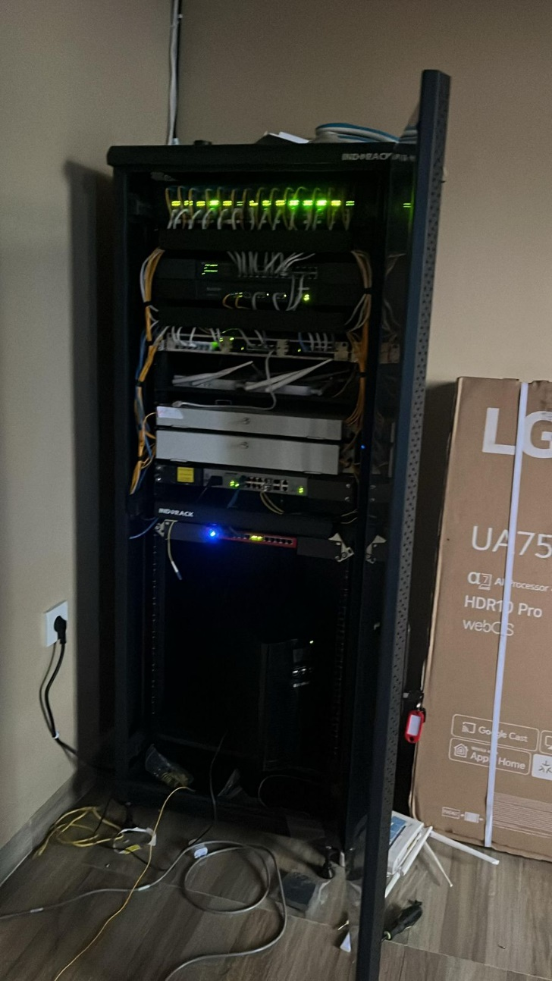
Gambar 1 Kondisi rak server di CV. Gundara Solusi Bersama (Sumber: Dokumentasi Pribadi, 2026)
Berdasarkan permasalahan tersebut, penelitian ini bertujuan merancang bangun "Perancangan Smart Server System Berbasis Monitoring Suhu, Kelembapan, dan Keamanan Akses di CV Gundara Solusi Bersama Ungaran" dengan metode Research & Development (R&D) yang efektif dalam validasi sistem secara bertahap (Andriana & Priyadi, 2023). Sistem juga akan menerapkan arsitektur client-server untuk pemantauan data terpusat (Priyadi & Santoso, 2022), guna meningkatkan reliabilitas infrastruktur IT di CV. Gundara Solusi Bersama.

Identifikasi Masalah
Berdasarkan latar belakang masalah yang telah diuraikan, dapat diidentifikasi lima permasalahan utama sebagai berikut:
- Suhu dan kelembapan rak server rawan meningkat melebihi batas aman akibat beban kerja perangkat, namun belum ada pendinginan otomatis pada rak maupun pemantauan kelembapan pada rak..
- Pintu rak server masih menggunakan kunci konvensional yang rentan dibobol atau diduplikasi, tanpa sistem otentikasi elektronik.
- Tidak adanya pencatatan riwayat akses (access log), sehingga sulit mengetahui siapa dan kapan personil membuka pintu rak server.
- Administrator kesulitan memantau suhu, kelembapan, dan status pintu secara real-time karena belum ada dashboard web yang dapat diakses jarak jauh.
- Belum adanya sistem peringatan dini dan tindakan pencegahan otomatis jika terjadi anomali suhu, kelembapan, atau percobaan akses ilegal.

Pembatasan Masalah
Mengingat luasnya permasalahan dan keterbatasan waktu serta biaya, maka penelitian ini dibatasi pada aspek-aspek berikut:
- Penelitian fokus pada prototipe Smart Rack Server menggunakan mikrokontroler ESP32 sebagai unit pemroses utama.
- Menggunakan sensor SHT21 untuk membaca suhu dan kelembapan rak server, yang mengatur Relay 4-Channel untuk aktivasi Kipas DC secara otomatis.
- Menggunakan Keypad 4x4 sebagai input password untuk user, yang mengatur Relay 4-Channel untuk membuka Solenoid Door Lock.
- Antarmuka pemantauan menggunakan web dan penyimpanan riwayat akses (access log) dikirim ke Google Sheets.
- Informasi status ditampilkan secara lokal melalui LCD 20x4 I2C.

Perumusan Masalah
Berdasarkan pembatasan masalah di atas, maka rumusan masalah dalam penelitian ini adalah:
- Apa spesifikasi teknis & karakteristik optimal dari komponen hardware untuk sistem pendingin otomatis?
- Bagaimana membangun sistem keamanan pintu elektronik menggunakan Solenoid Door Lock yang terintegrasi dengan otentikasi Keypad?
- Bagaimana mengimplementasikan algoritma pencatatan akses (logging) berbasis identitas pengguna (multi-user password) yang terhubung ke Google Sheets?
- Apa fitur dan komponen yang diperlukan dalam merancang antarmuka Web Dashboard yang mampu menampilkan data sensor dan status keamanan secara real-time?
- Bagaimana unjuk kerja (performance) sistem integrasi dalam merespons perubahan suhu, kelembapan, dan validasi keamanan akses?
- Bagaimana mensimulasikan sistem dalam skala terbatas yang merepresentasikan kondisi operasional CV Gundara Solusi Bersama?

Tujuan Penelitian
Tujuan yang hendak dicapai dari penelitian ini adalah:
- Menghasilkan sistem pendingin yang mampu mengaktifkan kipas DC secara otomatis berdasarkan pembacaan presisi sensor SHT21.
- Menerapkan mekanisme penguncian pintu menggunakan Solenoid Door Lock yang hanya dapat dibuka melalui verifikasi Keypad.
- Menerapkan sistem pencatatan riwayat akses (access log) otomatis ke Google Sheets untuk membedakan aktivitas setiap personil (user).
- Menyediakan Web Dashboard yang informatif bagi administrator untuk memantau kondisi server dari jarak jauh.
- Menguji keandalan sistem dalam menjaga suhu dan kelembapan operasional serta kecepatan respons sistem keamanan terhadap input pengguna.
- Mensimulasikan sistem dalam skala terbatas yang merepresentasikan kondisi operasional CV Gundara Solusi Bersama.

Manfaat Penelitian
Penelitian ini diharapkan dapat memberikan manfaat sebagai berikut:
- Bagi Keawetan Perangkat: Mencegah kerusakan komponen server akibat overheating melalui mekanisme pendinginan otomatis.
- Bagi Keamanan Fisik: Meningkatkan keamanan dari akses fisik yang tidak sah melalui sistem penguncian elektronik (Solenoid).
- Bagi Akuntabilitas: Memudahkan audit karena setiap akses pintu tercatat jelas berdasarkan identitas pengguna (siapa dan kapan).
- Bagi Operasional: Meningkatkan efisiensi kerja administrator melalui kemudahan monitoring via Web Dashboard.
- Bagi Ilmu Pengetahuan: Menjadi referensi terapan tentang integrasi ESP32, SHT21, dan Cloud Logging (Google Sheets) pada sistem manajemen infrastruktur IT.

Spesifikasi Produk Yang Dikembangkan
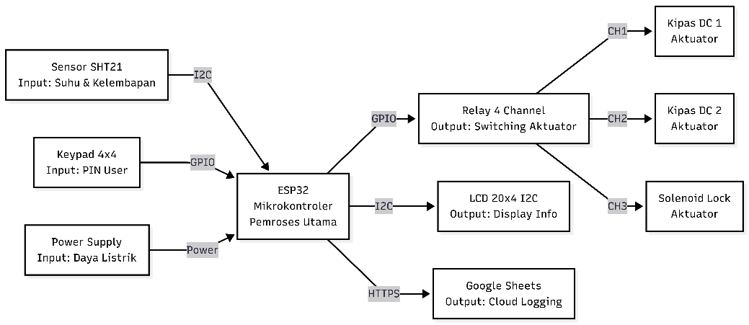
Gambar 2 Diagram Blok Smart Server System (Sumber: Data Peneliti, 2026)
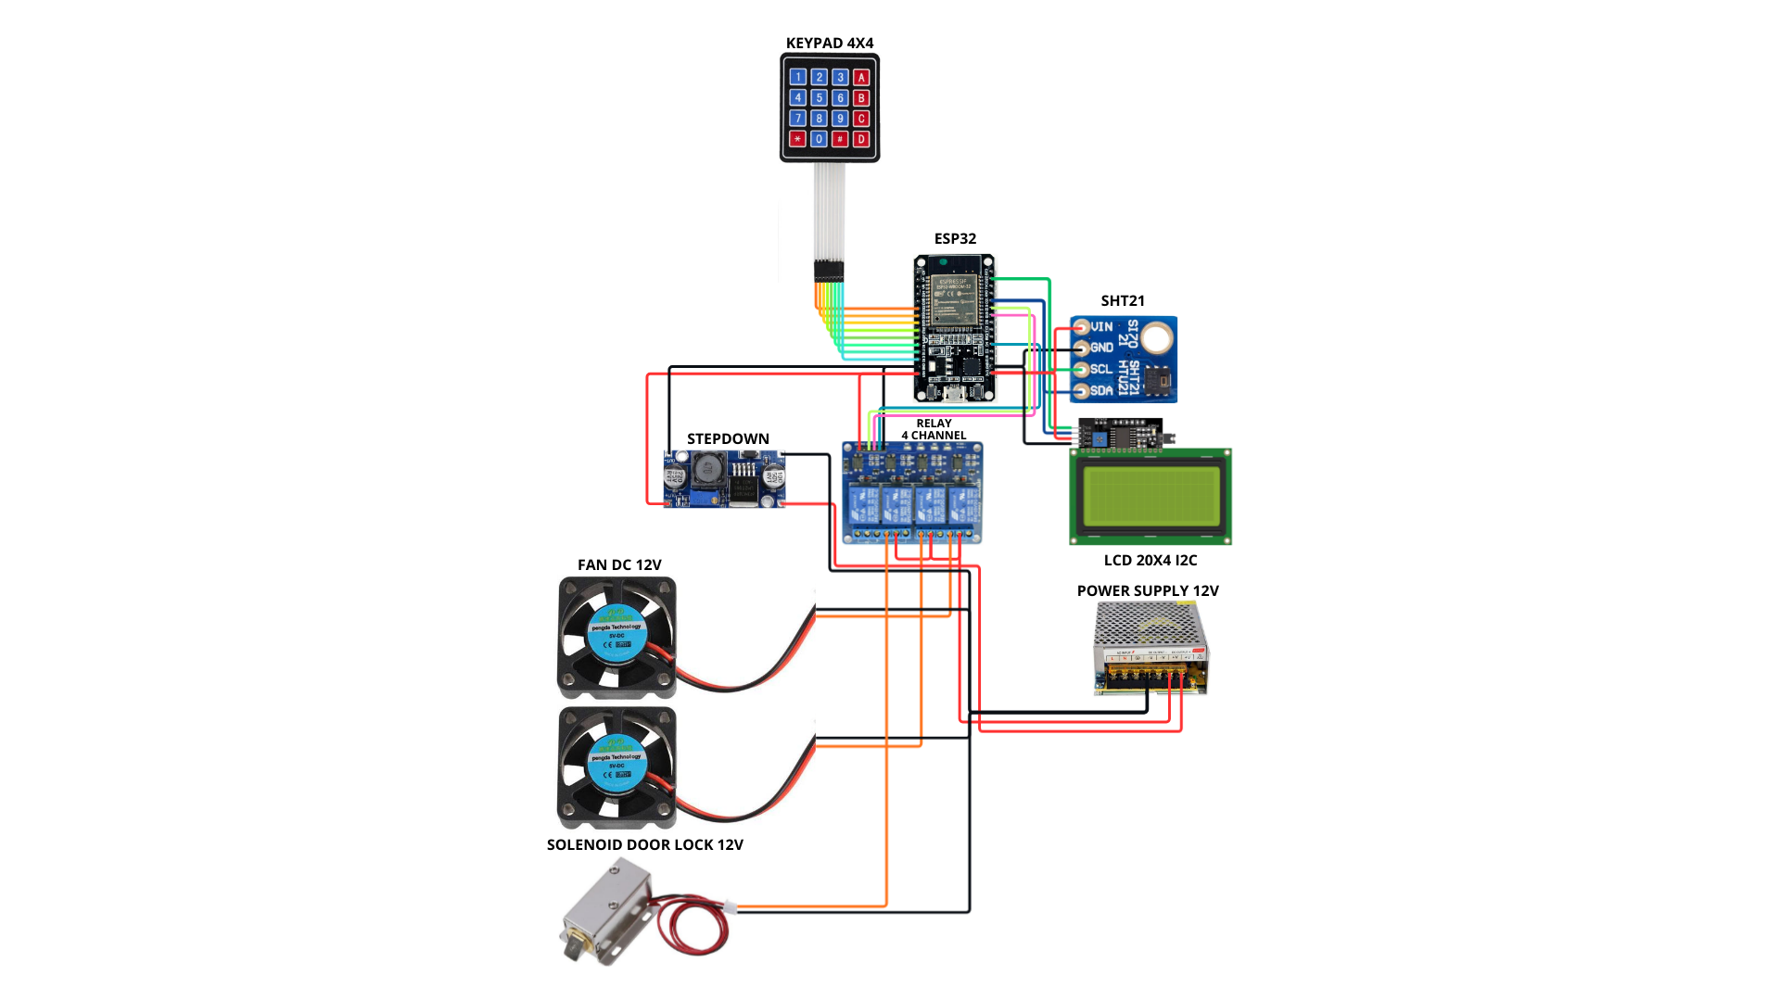
Gambar 3 Wiring Smart Server System (Sumber: Data Peneliti, 2026)
Keterangan:
Berdasarkan diagram blok pada Gambar 2 dan implementasi wiring pada Gambar 3, sistem ini menggunakan ESP32 sebagai pusat pemroses utama. ESP32 menerima input suhu dan kelembapan dari sensor SHT21 melalui bus I2C (SDA: GPIO 21, SCL: GPIO 22). Selain itu, input PIN pengguna diterima dari Keypad 4x4 yang terhubung pada jalur GPIO (Baris: 32, 33, 25, 26; Kolom: 27, 14, 12, 13). Sinyal input tersebut kemudian diproses untuk mengendalikan Relay 4-Channel melalui jalur keluaran digital. GPIO 4 (CH1) dan GPIO 18 (CH2) berfungsi mengaktifkan kipas pendingin, sedangkan GPIO 19 (CH3) mengontrol Solenoid Door Lock berdasarkan autentikasi keamanan. Informasi operasional ditampilkan secara lokal pada LCD 20x4 melalui jalur I2C (GPIO 21, 22). Data juga dikirimkan sebagai cloud logging ke Google Sheets via protokol HTTPS. Seluruh komponen mendapatkan suplai daya dari Power Supply 12V yang didistribusikan langsung ke aktuator. Daya tersebut kemudian diturunkan melalui modul Step-down menjadi 5V untuk menyuplai ESP32 dan rangkaian kendali Relay guna menjaga stabilitas sistem.
Sistem Smart Server ini dirancang untuk beroperasi secara otomatis dalam memantau dan mengendalikan kondisi lingkungan rak server sekaligus mengamankan akses fisik. Sensor SHT21 akan terus membaca suhu dan kelembapan setiap 5 detik. Data tersebut ditampilkan pada LCD 20x4 dan dikirimkan ke Google Sheets setiap 1 menit untuk pencatatan historis. Pada kondisi ini, satu kipas pendingin tetap aktif untuk menjaga sirkulasi udara.
Jika suhu meningkat melebihi threshold 27°C akibat beban kerja server yang tinggi, ESP32 akan secara otomatis mengaktifkan Kipas 1 melalui Relay Channel 1. Apabila suhu terus naik hingga 28°C, sistem akan mengaktifkan Kipas 2 secara bersamaan untuk pendinginan maksimal. Kondisi kritis ini akan memicu notifikasi peringatan ke Web Dashboard dan dicatat di Google Sheets.
Untuk keamanan akses, pengguna yang terotorisasi memasukkan PIN melalui Keypad 4x4. Sistem kemudian memvalidasi kredensial tersebut dan mengaktifkan Solenoid Door Lock melalui Relay Channel 3 selama 10 detik untuk membuka pintu. Secara bersamaan, sistem mencatat log akses lengkap (nama pengguna, timestamp, status) ke Google Sheets dan menampilkan notifikasi real-time di Web Dashboard.
Sebaliknya, jika PIN yang dimasukkan tidak valid, sistem akan menolak akses dengan menampilkan "ACCESS DENIED" pada LCD. Percobaan gagal ini dicatat ke database sebagai log keamanan. Setelah 3 kali percobaan gagal berturut-turut, sistem akan mengunci keypad selama 2 menit. Pada saat yang sama, alert keamanan prioritas tinggi dikirimkan kepada administrator.
Seluruh aktivitas sistem baik monitoring suhu dan kelembapan, kontrol pendinginan, maupun log akses dapat dipantau secara real-time oleh administrator dari jarak jauh. Web Dashboard menampilkan grafik tren suhu, kelembapan, status kipas, dan riwayat akses 24 jam menggunakan teknologi Chart.js dan Google Visualization API. Dengan demikian, sistem ini menciptakan ekosistem manajemen infrastruktur server yang proaktif, aman, dan dapat diaudit secara komprehensif.
Sistem ini dikembangkan dengan spesifikasi teknis sebagai berikut:
- Mikrokontroler: ESP32 Development Board (Dual Core, Wi-Fi, Bluetooth).
- Platform Software:
  - Framework: Arduino (C++23) pada PlatformIO.
  - Database Log: Google Sheets (via Google Apps Script).
- Sensor & Input:
  - SHT21: Sensor Suhu & Kelembapan presisi (Komunikasi I2C).
  - Keypad 4x4: Input PIN/Password User.
- Aktuator (Output):
  - Relay Channel 1 dan 2: Mengontrol Kipas Pendingin (DC Fan).
  - Relay Channel 3: Mengontrol Kunci Pintu (Solenoid Door Lock).
  - LCD 20x4 I2C: Menampilkan suhu, kelembapan, dan log akses.
- Fitur: Otentikasi Multi-user dengan PIN berbeda, Auto-Cooling, dan Cloud Logging.

Diskripsi Teoritik
  - Mikrokontroler ESP32
ESP32 merupakan mikrokontroler jenis System on Chip (SoC) yang dikembangkan oleh Espressif Systems dengan arsitektur terintegrasi tinggi, dirancang khusus untuk mendukung aplikasi Internet of Things (IoT) dan sistem tertanam. Chip ini ditenagai oleh mikroprosesor Xtensa® 32-bit LX6 yang mampu beroperasi dengan frekuensi hingga 240 MHz, memberikan performa komputasi yang andal untuk menangani berbagai instruksi secara bersamaan (multitasking) (Espressif Systems, 2024). Dalam implementasi sistem Smart Server, kemampuan pemrosesan ini sangat vital untuk menjalankan algoritma kendali suhu, verifikasi keamanan akses, serta manajemen server web secara simultan tanpa membebani kinerja sistem secara keseluruhan. Papan ESP32 dapat dilihat pada Gambar 4.
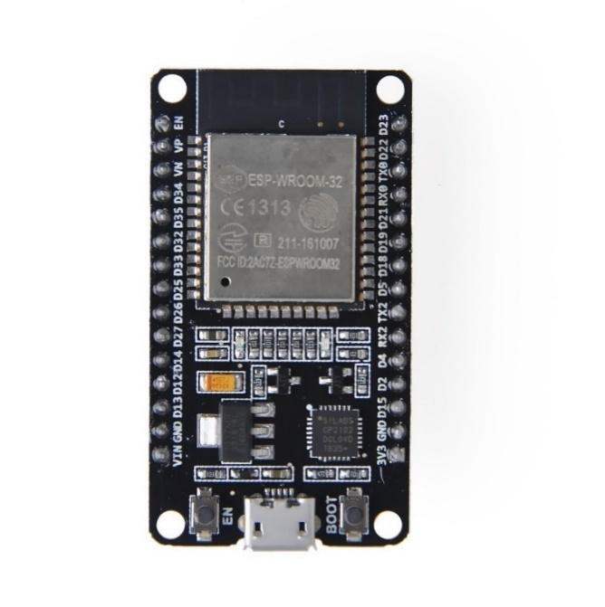
Gambar 4 Papan ESP32 (Sumber: https://esp32.implrust.com/)
Konektivitas nirkabel menjadi keunggulan utama perangkat ini melalui modul Wi-Fi terintegrasi standar 802.11 b/g/n yang mendukung kecepatan transmisi data hingga 150 Mbps. Fitur ini memungkinkan perangkat terhubung langsung ke infrastruktur jaringan lokal maupun internet, memfasilitasi pengiriman data log akses (access log) secara real-time ke cloud database dan penyediaan antarmuka pemantauan jarak jauh. Selain konektivitas, ESP32 didukung oleh manajemen daya yang efisien serta berbagai antarmuka periferal Input/Output (GPIO) yang fleksibel. Antarmuka ini mencakup protokol komunikasi Inter-Integrated Circuit (I2C) yang digunakan untuk pembacaan sensor SHT21 dan tampilan layer LCD 20x4, serta pin digital standar untuk pengendalian aktuator fisik seperti Relay 4-channel dan Keypad 4x4. Rincian spesifikasi teknis utama dari ESP32 disajikan pada Tabel 1.
Tabel 1 Spesifikasi Teknis Utama ESP32
Parameter | Spesifikasi
Prosesor | Xtensa® single-/dual-core 32-bit LX6
Frekuensi Clock | Hingga 240 MHz
Memori Internal | 448 KB ROM & 520 KB SRAM
Konektivitas Wi-Fi | 802.11 b/g/n (Up to 150 Mbps)
Protokol Bluetooth | v4.2 BR/EDR dan Bluetooth Low Energy (BLE)
Tegangan Operasi | 2.3 V – 3.6 V (Rekomendasi 3.3 V)
Antarmuka | GPIO, ADC, DAC, SPI, UART, I2C, PWM
(Sumber: Diringkas dari ESP32 Series Datasheet v5.2, Espressif Systems, 2024)
  - Sensor SHT21
Sensor SHT21 merupakan sensor digital pengukur kelembapan dan suhu berbasis teknologi CMOSens® yang dikembangkan oleh Sensirion. Sensor ini mengintegrasikan elemen sensor kelembapan tipe kapasitif, sensor suhu band-gap, serta sirkuit pemrosesan sinyal analog dan digital dalam satu chip silikon tunggal. Integrasi ini menghasilkan stabilitas jangka panjang yang sangat baik serta ketahanan terhadap gangguan sinyal eksternal (noise) (Sensirion AG, 2022). Secara fisik, SHT21 dikemas dalam paket Dual Flat No leads (DFN) yang sangat ringkas dengan dimensi 3 x 3 mm dan tinggi 1.1 mm, sehingga sangat ideal untuk diaplikasikan pada sistem pemantauan ruang server yang membutuhkan efisiensi ruang dan presisi tinggi. Komponen sensor SHT21 dapat dilihat pada Gambar 5.
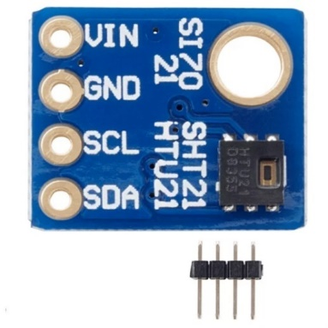
Gambar 5 Sensor SHT21 (Sumber: https://www.duaitek.com.ar/)
Dalam hal komunikasi data, SHT21 menggunakan antarmuka serial I2C (Inter-Integrated Circuit) yang standar, yang memungkinkan sensor ini terhubung dengan mudah ke mikrokontroler seperti ESP32 hanya dengan menggunakan dua jalur sinyal, yaitu SDA (Serial Data) dan SCL (Serial Clock). Sensor ini beroperasi pada rentang tegangan suplai 2.1 V hingga 3.6 V, dengan rekomendasi tegangan kerja optimal sebesar 3.0 V. Keunggulan utama SHT21 dibandingkan sensor suhu resistif biasa adalah konsumsi dayanya yang sangat rendah, di mana arus yang dibutuhkan saat mode pengukuran (measuring) hanya sekitar 300 µA dan turun drastis menjadi 0.15 µA saat mode tidur (sleep mode). Konfigurasi pin untuk SHT21 disajikan pada Tabel 2.
Tabel 2 Konfigurasi Pin Sensor SHT21
Pin | Fungsi
VIN | Tegangan Suplai (2.1V - 3.6V)
GND | Ground (GND)
SCL | Jalur Clock Serial
SDA | Jalur Data Serial (Bidirectional)
  - Keypad Matrix 4x4
Keypad Matrix 4x4 merupakan perangkat antarmuka manusia-mesin (Human-Machine Interface) yang berfungsi sebagai media input data alfanumerik atau numerik ke dalam sistem mikrokontroler. Secara fisik, perangkat ini terdiri dari 16 tombol tekan (push button) yang disusun dalam konfigurasi grid atau matriks, yang terbagi menjadi empat jalur baris (rows) dan empat jalur kolom (columns) (Rembor, 2024). Dalam implementasi sistem keamanan server, keypad jenis ini, baik tipe membran yang tipis maupun tipe tombol fisik (phone-style), digunakan sebagai sarana otentikasi utama, di mana pengguna diwajibkan memasukkan kombinasi kode sandi (PIN) yang valid untuk dapat mengakses pintu rak server. Komponen Keypad Matrix 4x4 dapat dilihat pada Gambar 6.
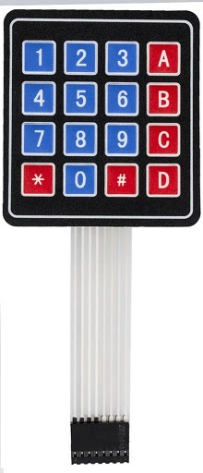
Gambar 6 Keypad Matrix 4x4 (Sumber: https://indomaker.com/)
Salah satu keunggulan teknis utama dari penggunaan konfigurasi matriks adalah efisiensi penggunaan pin Input/Output (I/O) pada mikrokontroler. Jika menggunakan metode koneksi langsung (direct connection), 16 tombol akan membutuhkan 16 pin GPIO yang terpisah. Namun, dengan menerapkan arsitektur matriks, jumlah pin yang dibutuhkan dapat direduksi secara signifikan menjadi hanya 8 pin, yang terdiri dari 4 pin untuk baris dan 4 pin untuk kolom. Efisiensi ini sangat krusial dalam perancangan sistem berbasis ESP32 yang memiliki keterbatasan jumlah pin GPIO, sehingga sisa pin yang ada dapat dialokasikan untuk komponen lain seperti sensor SHT21, relay, atau layar LCD.
  - Relay 4-Channel
Relay adalah komponen elektronika yang berfungsi sebagai sakelar (switch) yang dioperasikan secara listrik menggunakan prinsip elektromagnetik. Komponen ini terdiri dari dua bagian utama, yaitu elektromagnet (coil) yang membangkitkan medan magnet saat dialiri arus, dan seperangkat kontak mekanis yang bergerak untuk memutus atau menyambungkan rangkaian beban. Modul relay 4-channel merupakan papan sirkuit terintegrasi yang memuat empat buah relay independen, yang memungkinkan sebuah mikrokontroler berdaya rendah (seperti ESP32 dengan tegangan logika 3.3V atau 5V) untuk mengendalikan empat beban listrik berbeda yang berdaya tinggi, seperti kipas pendingin DC dan kunci pintu solenoid. Komponen relay 4-channel dapat dilihat pada Gambar 7.
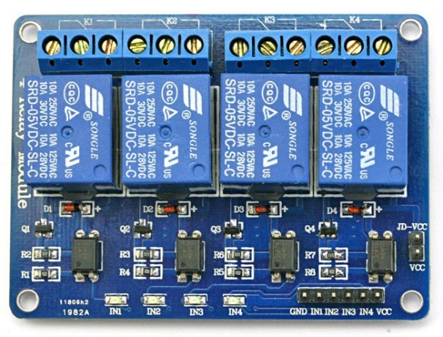
Gambar 7 Relay 4-Channel (Sumber: https://www.lazada.co.id/)
Komponen inti dari modul ini umumnya menggunakan relay tipe Songle SRD-05VDC-SL-C yang memiliki tegangan kerja koil sebesar 5V DC. Relay ini memiliki kemampuan switching yang cukup besar meskipun ukurannya kompak. Berdasarkan spesifikasi teknisnya, relay ini mampu menangani beban arus hingga 10 Ampere pada tegangan 250V AC atau 30V DC. Kemampuan ini sangat memadai untuk aplikasi sistem Smart Server, di mana relay akan bertugas sebagai sakelar otomatis untuk mengaktifkan kipas pendingin saat suhu terdeteksi tinggi dan membuka kunci solenoid saat otentikasi berhasil. Detail karakteristik elektrik dari relay disajikan pada Tabel 3.
Tabel 3 Karakteristik Elektrik Relay Songle SRD-05VDC-SL-C
Parameter | Nilai | Satuan
Tegangan Nominal Coil | 5 | VDC
Konsumsi Daya Nominal | 0.36 | W
Beban Kontak Maksimum (AC) | 10A / 250V | AC
Beban Kontak Maksimum (DC) | 10A / 30V | DC
(Sumber: Diringkas dari Datasheet Songle Relay SRD Series)
Selain relay itu sendiri, modul 4-channel ini dirancang dengan komponen pendukung untuk meningkatkan keamanan dan keandalan sistem. Modul ini biasanya dilengkapi dengan Optocoupler yang berfungsi memberikan isolasi optik antara sirkuit mikrokontroler dan sirkuit koil relay. Isolasi ini sangat penting untuk melindungi mikrokontroler dari gangguan noise elektromagnetik atau lonjakan tegangan balik (back EMF) yang dihasilkan oleh koil relay saat dimatikan. Setiap channel pada modul memiliki tiga terminal keluaran, yaitu COM (Common), NO (Normally Open), dan NC (Normally Closed), yang memberikan fleksibilitas dalam konfigurasi rangkaian, apakah beban akan menyala saat diberi sinyal (menggunakan NO) atau mati saat diberi sinyal (menggunakan NC).
  - Kipas Pendingin DC (Direct Current Cooling Fan)
Kipas pendingin yang digunakan dalam sistem manajemen suhu perangkat elektronik umumnya mengadopsi teknologi motor Brushless DC (BLDC). Sesuai dengan namanya, teknologi ini merupakan pengembangan dari motor listrik arus searah yang menghilangkan penggunaan sikat karbon (brush) dan komutator mekanis. Penghilangan komponen sikat ini memberikan keuntungan signifikan berupa minimnya gesekan fisik, suara yang lebih senyap, serta efisiensi energi yang jauh lebih tinggi dibandingkan motor DC konvensional (Şen & Mutluer, 2025). Karakteristik ini menjadikan kipas BLDC sangat ideal untuk aplikasi yang menuntut durabilitas tinggi dan operasional jangka panjang, seperti pada pendinginan rak server. Komponen kipas pendingin DC dapat dilihat pada Gambar 8.
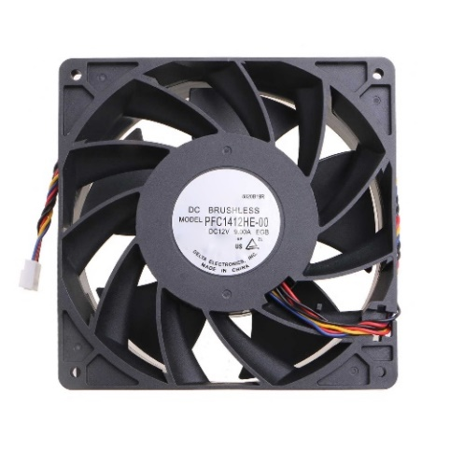
Gambar 8 Kipas Pendingin DC (Direct Current Cooling Fan) (Sumber: https://www.ubuy.co.id/)
  - Solenoid Door Lock
Solenoid Door Lock adalah aktuator elektromekanik yang berfungsi mengubah energi listrik menjadi gerakan linear (tarikan atau dorongan) melalui prinsip elektromagnetik. Komponen ini terdiri dari kumparan kawat tembaga (coil) yang melilit sebuah inti besi (plunger atau slug) yang dapat bergerak bebas. Ketika arus listrik mengalir melalui kumparan, medan magnet akan terbentuk dan menarik inti besi ke dalam kumparan, menyebabkan lidah pengunci terbuka (posisi unlock). Sebaliknya, ketika aliran listrik diputus, pegas pengembalian (return spring) akan mendorong inti besi kembali ke posisi semula, sehingga pintu terkunci kembali (posisi lock). Mekanisme ini menawarkan respons yang cepat dan kontrol yang presisi, menjadikannya komponen standar dalam sistem keamanan elektronik modern.
Solenoid ini dirancang untuk beroperasi pada tegangan nominal 12V DC dengan toleransi ±10%. Konsumsi daya komponen ini tercatat sebesar 9 Watt dengan resistansi kumparan sekitar 16 Ohm, yang berarti solenoid ini membutuhkan arus sekitar 0.75 Ampere untuk aktif. Struktur fisik solenoid ini memiliki dimensi yang ringkas dengan panjang langkah (stroke) atau jarak penarikan lidah kunci sejauh 6 mm (Multicomp Pro, 2019). Komponen solenoid ini dapat dilihat pada Gambar 9.
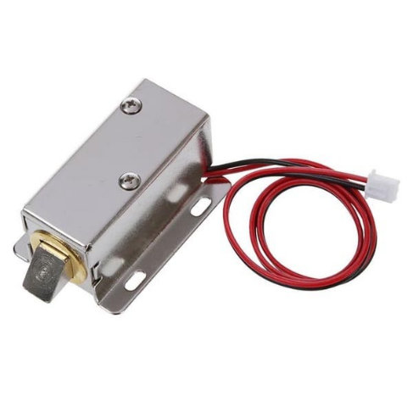
Gambar 9 Solenoid Door Lock (Sumber: https://digiwarestore.com/)
Aspek krusial yang perlu diperhatikan dalam pengoperasian solenoid tipe ini adalah siklus kerjanya (work cycle). Perangkat ini dirancang untuk operasi intermiten (tidak terus-menerus), dengan waktu aktivasi maksimum (max power-on time) hanya 10 detik. Jika dialiri listrik lebih dari durasi tersebut, kumparan akan mengalami kenaikan suhu ekstrem yang dapat merusak isolasi kawat (maksimal kenaikan suhu 80°C). Oleh karena itu, sistem kontrol harus dirancang untuk memberikan sinyal impuls singkat saja yang cukup untuk membuka pintu, kemudian memutus arus kembali. Solenoid ini mampu menghasilkan gaya dorong/tarik sebesar ≥50 gram-force (gf), yang cukup kuat untuk menarik mekanisme pengunci pintu rak server standar. Rincian spesifikasi teknis solenoid disajikan pada Tabel 4.
Tabel 4 Spesifikasi Teknis Solenoid Door Lock
Parameter | Spesifikasi
Tegangan Operasi | 12V DC (±10%)
Konsumsi Daya | 9 Watt
Gaya Tarik (Force) | ≥ 50 gf (pada 12V DC)
Waktu Respons | ≥ 50 ms
Siklus Kerja Maksimum | 10 detik (Power-On)
Umur Pakai (Life Cycle) | ≥ 500.000 kali aktivasi
(Sumber: Diringkas dari Multicomp Pro Datasheet MP001162, 2019)
  - Liquid Crystal Display (LCD) 20x4 I2C (Inter-Integrated Circuit)
Modul LCD 20x4 adalah perangkat tampilan visual elektronik yang mampu menampilkan karakter alfanumerik dalam format matriks yang terdiri dari 20 kolom dan 4 baris. Berbeda dengan LCD standar yang memerlukan koneksi paralel dengan banyak pin mikrokontroler (biasanya 6 hingga 10 pin), modul ini telah mengintegrasikan antarmuka komunikasi serial I2C (Inter-Integrated Circuit). Integrasi ini memberikan efisiensi yang signifikan karena hanya membutuhkan dua jalur data, yaitu SDA (Serial Data) dan SCL (Serial Clock), untuk mengirimkan informasi karakter. Secara visual, modul ini menggunakan teknologi Blue Backlight dengan karakter berwarna putih, memberikan kontras yang tajam dan mudah dibaca dalam berbagai kondisi pencahayaan (DFRobot, 2025). LCD 20x4 ini berperan sebagai antarmuka pemantauan lokal (Local Human-Machine Interface). Layar yang memungkinkan sistem untuk memuat banyak informasi dalam satu tampilan. Komponen LCD ini dapat dilihat pada Gambar 10.
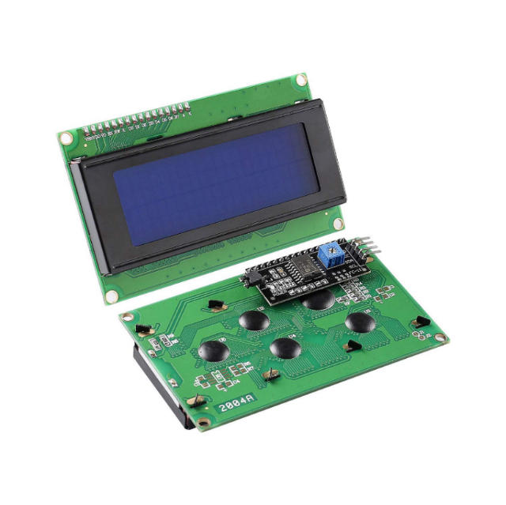
Gambar 10 Tampilan Fisik Modul LCD 20x4 I2C (Sumber: https://www.sunfounder.com/)
Salah satu keunggulan teknis utama dari modul LCD 20x4 I2C ini adalah fleksibilitas tegangan operasionalnya. Modul ini dirancang untuk dapat bekerja secara stabil baik pada tegangan 3.3V maupun 5V. Fitur ini sangat krusial untuk kompatibilitas dengan berbagai jenis mikrokontroler seperti ESP32, tanpa memerlukan komponen tambahan berupa level converter. Selain itu, modul ini memiliki alamat I2C yang dapat dikonfigurasi dalam rentang 0x20 hingga 0x27 (umumnya 0x27), memungkinkan penggunaan beberapa modul LCD sekaligus dalam satu jalur bus I2C tanpa terjadi konflik alamat. Di bagian belakang modul, terdapat potensiometer bawaan yang berfungsi untuk mengatur tingkat kontras tampilan secara manual sesuai kebutuhan pengguna. Spesifikasi rinci dari modul ini disajikan pada Tabel 5.
Tabel 5 Spesifikasi Teknis LCD 20x4 I2C
Parameter | Spesifikasi
Kapasitas Tampilan | 20 Karakter x 4 Baris
Tegangan Operasi | 3.3V atau 5V DC
Antarmuka Komunikasi | I2C / TWI (SDA, SCL)
Alamat I2C | 0x20 - 0x27 (Default: 0x27)
Warna Tampilan | Karakter Putih, Latar Biru
Ukuran Modul | 98 x 60 x 24 mm
Ukuran Karakter | 2.96 x 4.75 mm
Fitur Tambahan | Kontras dapat diatur, Backlight LED
(Sumber: Diringkas dari DFRobot Product Specification DFR0154, 2025)
  - Protokol Wireless Fidelity 4 (WiFi 4)
Komunikasi data pada sistem monitoring server ini menggunakan standar Jaringan Area Lokal Nirkabel (WLAN) IEEE 802.11. Perangkat kendali utama berbasis ESP32 secara spesifik beroperasi menggunakan standar Wi-Fi 4 (802.11n) pada pita frekuensi 2.4 GHz. Hal ini dikarenakan secara teknis mikrokontroler ESP32 dirancang khusus untuk mendukung teknologi Wi-Fi 4, yang memberikan keseimbangan optimal antara kecepatan transmisi data dan konsumsi daya yang efisien untuk perangkat IoT. Meskipun infrastruktur jaringan (Access Point) di lokasi mungkin mendukung standar yang lebih tinggi, sistem ini tetap mengandalkan Wi-Fi 4 agar selaras dengan kemampuan perangkat keras yang digunakan (Committee of the IEEE Computer Society, 2024).
Pemilihan Wi-Fi 4 pada pita 2.4 GHz memberikan keuntungan besar bagi operasional rak server yang berada di dalam ruangan tertutup. Pita 2.4 GHz memiliki jangkauan sinyal yang lebih luas serta daya tembus yang lebih kuat terhadap material padat, seperti dinding bangunan atau struktur logam pada rak server, dibandingkan pita 5 GHz. Kemampuan penetrasi ini sangat penting untuk menjamin data suhu dan kelembapan dari sensor SHT21 serta riwayat akses keamanan dari Keypad tetap terkirim secara stabil ke Google Sheets dan Web Dashboard tanpa terputus oleh hambatan fisik di sekitar server.
  - Hypertext Transfer Protocol Secure (HTTPS)
Hypertext Transfer Protocol Secure (HTTPS) adalah mekanisme komunikasi yang mengamankan pertukaran data antara perangkat (ESP32) dan server tujuan dengan melapisi protokol HTTP di atas protokol keamanan Transport Layer Security (TLS). HTTPS dirancang untuk menjaga keamanan jalur komunikasi melalui tiga prinsip utama: enkripsi untuk menjaga kerahasiaan data, integritas untuk mencegah manipulasi pesan di tengah jalan, dan autentikasi untuk memverifikasi identitas server menggunakan sertifikat digital X.509. Sebelum data aplikasi berupa data suhu dan kelembapan JSON atau log akses dikirimkan ke Google Sheets, perangkat dan server melakukan proses TLS Handshake untuk menyepakati algoritme kriptografi dan membuat kunci sesi yang aman sesuai standar RFC 8446 (Rescorla, 2018).
Dalam penelitian ini, implementasi protokol TLS difokuskan pada pemanfaatan arsitektur perangkat keras ESP32 yang memiliki akselerator kriptografi bawaan. Penggunaan HTTPS bersifat wajib karena layanan cloud seperti Google Sheets API hanya menerima koneksi yang terenkripsi. Untuk menangani proses jabat tangan (handshake) dan enkripsi data yang kompleks, ESP32 menggunakan pustaka Mbed TLS yang komprehensif (Espressif Systems, 2025a). Dalam penelitian ini, implementasi HTTPS pada ESP32 menggunakan pustaka Mbed TLS dengan konfigurasi verifikasi sertifikat yang disederhanakan (insecure mode). Konfigurasi ini dipilih untuk mengoptimalkan penggunaan memori RAM dan efisiensi pemrosesan pada ESP32, mengingat proses validasi rantai sertifikat (Certificate Authority) membutuhkan sumber daya yang besar dan sinkronisasi waktu yang sangat presisi. Meskipun verifikasi identitas server dilewati, saluran komunikasi tetap berjalan di atas lapisan enkripsi TLS 1.2/1.3, sehingga data suhu dan kelembapan serta log akses yang ditransmisikan ke Google Sheets tetap terlindungi dari penyadapan pihak ketiga. Spesifikasi teknis implementasi HTTPS pada perangkat ESP32 dirangkum dalam Tabel 6.
Tabel 6 Implementasi HTTPS pada ESP32
Aspek | Spesifikasi Sistem (ESP32)
Pustaka TLS | Mbed TLS
Versi Protokol | TLS 1.2 / 1.3
Metode Verifikasi | Bypass Certificate Validation (setInsecure)
Fokus Keamanan | Enkripsi Data & Integritas Pesan
Algoritme Enkripsi | AES-128/256-GCM
Konsumsi RAM | Efisien (Rendah hingga Sedang)
  - Representational State Transfer Application Programmable Interface (REST API)
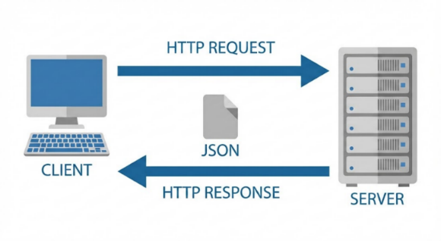
Gambar 11 Ilustrasi Arsitektur REST (Sumber: Data Peneliti, 2026)
Representational State Transfer (REST) merupakan gaya arsitektur sistem terdistribusi yang pertama kali diperkenalkan oleh Fielding sebagai standar komunikasi data berbasis web. Arsitektur REST digunakan bersamaan dengan protokol HTTPS untuk menjamin keamanan pengiriman data antara perangkat keras dan layanan cloud. Arsitektur ini menggunakan model client-server yang bersifat stateless, artinya setiap permintaan (request) harus berisi seluruh informasi yang diperlukan agar server dapat memprosesnya tanpa perlu mengingat data dari permintaan sebelumnya. Implementasi arsitektur client-server dalam penelitian ini mengacu pada penelitian Priyadi & Santoso (2022) yang menunjukkan bahwa pemisahan peran antara client (untuk akuisisi data) dan server (untuk penyimpanan dan pemrosesan data terpusat) memberikan keuntungan signifikan dalam hal skalabilitas, pemeliharaan data terpusat, dan kemudahan akses multi-user. Dalam sistem Smart Server ini, ESP32 berperan sebagai client yang mengumpulkan data dari sensor dan keypad, sementara Google Sheets berfungsi sebagai server yang menyimpan dan menyediakan akses data untuk multiple clients seperti Web Dashboard. Ilustrasi cara kerja komunikasi antara client dan server dalam arsitektur REST ditunjukkan pada Gambar 11.
Komunikasi REST bekerja dengan pola permintaan (request) dan tanggapan (response), di mana data biasanya dipertukarkan dalam format JSON (JavaScript Object Notation) yang ringan dan mudah diproses oleh mikrokontroler. Dalam sistem ini, perangkat ESP32 berperan sebagai klien yang berkomunikasi dengan Google Sheets API dan Web Dashboard sesuai standar HTTP (Fielding dkk., 2022). Sistem menggunakan metode POST untuk mengirimkan data lingkungan (suhu dan kelembapan) dari sensor SHT21 serta riwayat akses pintu dari Keypad ke Google Sheets melalui perantara Google Apps Script. Sementara itu, metode GET digunakan untuk mengambil data dari server atau memproses tampilan informasi pada Web Dashboard. Karakteristik utama metode HTTP dirangkum dalam Tabel 7.
Tabel 7 Karakteristik Metode HTTP
Metode | Fungsi Utama
GET | Mengambil data dari server
POST | Mengirim data baru ke server untuk diproses
PUT | Mengganti data yang ada di server
DELETE | Menghapus data di server
  - Framework Arduino (C++23)
Framework Arduino merupakan lapisan abstraksi perangkat lunak yang dirancang untuk menyederhanakan interaksi antara kode program dan perangkat keras mikrokontroler. Pada perangkat ESP32, framework ini bekerja di atas sistem operasi real-time FreeRTOS, yang memungkinkan sistem untuk menjalankan tugas secara bersamaan seperti membaca sensor sambil melayani permintaan web. Inovasi utama dalam pengembangan sistem ini adalah penggunaan standar bahasa C++23 melalui toolchain GCC 15.2.0. Standar terbaru ini memungkinkan penulisan kode yang jauh lebih efisien dalam penggunaan memori RAM dan memiliki tingkat keamanan yang lebih tinggi dibandingkan standar lama. Dengan dukungan kompiler GCC 15 yang modern, kode program dapat dioptimalkan secara otomatis untuk menghasilkan kinerja maksimal pada prosesor ESP32 tanpa mengorbankan keterbacaan kode (Espressif Systems, 2025b).
Penggunaan standar C++23 membawa fitur-fitur modern yang sangat krusial bagi keandalan sistem pemantauan server. Salah satu fitur utamanya adalah kemampuan untuk melakukan kalkulasi di waktu kompilasi (compile-time), yang berarti banyak logika sistem dihitung terlebih dahulu sebelum program dimasukkan ke dalam mikrokontroler. Hal ini mengurangi beban kerja prosesor saat sistem sedang berjalan di lapangan. Selain itu, C++23 memperkenalkan cara penanganan teks dan data sensor yang lebih cerdas tanpa perlu menduplikasi data di dalam memori, sehingga risiko terjadinya gagal sistem akibat memori penuh (out of memory) dapat diminimalisir secara signifikan.
  - PlatformIO IDE (Integrated Development Environment)
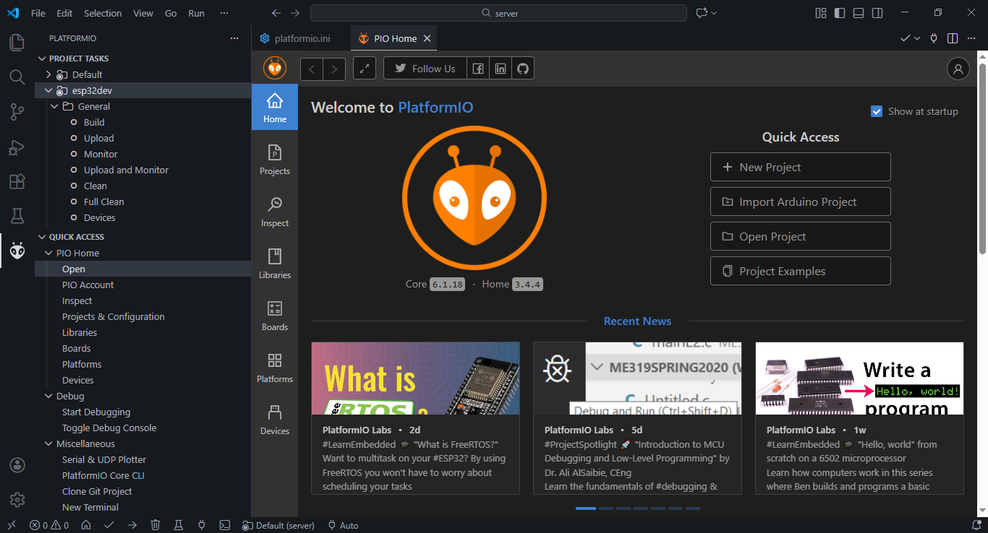
Gambar 12 Antarmuka PlatformIO IDE (Sumber: Data Peneliti, 2026)
PlatformIO (PIO) adalah ekosistem pengembangan perangkat lunak lintas platform yang dirancang khusus untuk pengembangan sistem tertanam (embedded system) dan perangkat IoT. Berbeda dengan lingkungan pengembangan tradisional yang seringkali terbatas pada satu jenis perangkat keras, PlatformIO hadir sebagai solusi profesional yang mendukung ratusan papan pengembangan dan berbagai kerangka kerja (framework). PlatformIO biasanya diintegrasikan ke dalam Visual Studio Code, memberikan pengembang akses ke fitur-fitur canggih seperti pengkodean pintar (IntelliSense), manajemen pustaka otomatis, serta analisis kode statis. Keunggulan utama PlatformIO terletak pada fleksibilitasnya dalam mengatur lingkungan kerja melalui sebuah berkas konfigurasi tunggal, yang menjamin bahwa proyek dapat dibangun ulang dengan hasil yang sama persis di komputer mana pun. Antarmuka utama PlatformIO pada VS Code dapat dilihat pada Gambar 12.
Salah satu fitur teknis paling krusial dari PlatformIO adalah sistem manajemen proyek yang berbasis berkas platformio.ini. Melalui berkas ini, pengembang dapat menentukan secara spesifik versi kerangka kerja, pustaka (library), hingga versi toolchain yang digunakan. Fitur ini memungkinkan penggunaan kompiler modern seperti GCC 15.2.0 yang mendukung standar C++23, sesuatu yang sulit dilakukan pada IDE standar lainnya. Selain itu, PlatformIO memiliki sistem manajemen pustaka terpusat yang secara otomatis mengunduh dan mengelola ketergantungan pustaka (seperti ArduinoJson atau pustaka sensor SHT21), sehingga meminimalisir kesalahan akibat perbedaan versi pustaka.
  - Log Data Google Sheets via Google Apps Scripts
Google Sheets merupakan layanan lembar kerja berbasis awan (cloud) yang dalam sistem IoT sering dimanfaatkan sebagai basis data sederhana untuk penyimpanan informasi secara real-time. Penggunaan Google Sheets sebagai media pencatatan (logging) menawarkan keuntungan berupa kemudahan akses data dari mana saja, visualisasi data yang otomatis, serta skalabilitas yang baik tanpa memerlukan biaya infrastruktur server tambahan. Agar perangkat keras seperti ESP32 dapat berinteraksi dengan Google Sheets, diperlukan sebuah jembatan perangkat lunak yang disebut Google Apps Script (GAS). GAS adalah platform skrip berbasis JavaScript yang memungkinkan pengembang untuk membuat aplikasi web kecil yang dapat menerima permintaan (request) dari internet dan mengolahnya langsung ke dalam sel-sel di Google Sheets.
Proses pencatatan data dimulai ketika ESP32 mengirimkan permintaan HTTPS menggunakan metode POST atau GET ke URL Web App yang dihasilkan oleh Google Apps Script. Di dalam permintaan tersebut, data dari sensor SHT21 (suhu dan kelembapan) serta informasi keamanan (ID pengguna dan waktu akses) dikemas dalam format yang terstruktur. Begitu skrip menerima data tersebut, Google Apps Script akan memproses parameter yang masuk, mencocokkannya dengan kolom yang tersedia di lembar kerja, dan menambahkan baris baru secara otomatis. Penggunaan metode ini jauh lebih efisien dibandingkan penyimpanan lokal pada kartu SD, karena data terlindungi di server Google dan dapat dipantau secara langsung oleh banyak pengguna sekaligus.
  - Web Dashboard
Web Dashboard Web dashboard ini dirancang sebagai pusat kendali global yang dibangun menggunakan teknologi HTML5, CSS3, dan JavaScript, serta dideploy melalui platform Netlify untuk menjamin aksesibilitas 24/7 melalui protokol HTTPS. Sistem ini menggunakan arsitektur serverless yang memanfaatkan Google Visualization API (gviz) untuk mengambil data langsung dari Google Sheets tanpa memerlukan server backend tambahan. Dengan metode ini, peramban akan melakukan kueri data secara asinkron dalam format JSON, memungkinkan pembaruan informasi suhu dan kelembapan serta log akses secara otomatis tanpa perlu memuat ulang (refresh) halaman web.
Untuk mendukung analisis yang informatif, dashboard akan mengintegrasikan pustaka Chart.js guna memvisualisasikan tren suhu dan kelembapan dalam bentuk grafik garis yang interaktif. Selain itu, fitur Web Notification API diimplementasikan untuk mengirimkan peringatan bahaya (push notification) secara instan ke perangkat administrator jika suhu terdeteksi melebihi ambang batas aman. Seluruh konfigurasi ID spreadsheet akan tetap tersimpan di memori peramban, sehingga menciptakan sistem pemantauan infrastruktur IT yang proaktif, akurat, dan dapat diakses dari mana saja secara efisien.

Kajian Penelitian yang Relevan
- Wan, J., Zhou, J., & Gui, X. (2021): "Intelligent Rack-Level Cooling Management in Data Centers with Active Ventilation Tiles: A Deep Reinforcement Learning Approach"
Publikasi: IEEE Intelligent Systems, Vol. 36, No. 6, hal. 42-52
Penelitian ini membahas sistem otomasi pendingin berbasis AI untuk manajemen pendinginan tingkat rack di data center. Kelebihan dari penelitian Wan dkk adalah menggunakan pendekatan intelligent cooling automation dengan deep reinforcement learning yang dapat menunjukkan bahwa pemantauan tingkat rack lebih efektif daripada pemantauan ruangan keseluruhan. Implementasi real-time thermal management pada infrastruktur kritis juga menjadi fokus utama, namun penelitian ini hanya memfokuskan pada aspek pendinginan tanpa mencakup keamanan akses fisik. Selain itu, implementasi menggunakan sistem AI yang kompleks sehingga kurang praktis untuk UME dengan keterbatasan sumber daya.
Perbedaan dengan penelitian ini adalah proposal mengintegrasikan aspek pendinginan otomatis dan keamanan akses dalam satu sistem IoT terpadu, dengan fokus pada keterjangkauan untuk perusahaan kecil-menengah seperti CV Gundara. Pendekatan yang digunakan lebih sederhana dengan kontrol berbasis threshold daripada menggunakan deep reinforcement learning yang kompleks.
- Gül, F., & Eroğlu, H. (2024): "Low-Cost IoT Mesh Network for Real-Time Indoor Air Quality Monitoring"
Publikasi: Proceedings of the 9th International Conference on Communication and Electronics Systems (ICCES 2024)
Penelitian Gül dan Eroğlu mengimplementasikan sistem IoT berbasis ESP32 dengan jaringan mesh untuk pemantauan kualitas udara dalam ruangan secara real-time dengan biaya rendah. Keunggulan penelitian ini adalah menggunakan ESP32 sebagai mikrokontroler utama yang sama dengan proposal ini, serta implementasi jaringan sensor nirkabel dengan protokol ESP-MESH yang dapat diperluas. Penelitian ini fokus pada solusi berbiaya rendah untuk memantau parameter lingkungan dan menunjukkan bahwa ESP-MESH meningkatkan cakupan dan keandalan sistem. Namun, fokus penelitian ini terbatas pada pemantauan kualitas udara saja, tidak mengintegrasikan keamanan akses fisik, dan tidak membahas pencatatan data cloud atau access logging.
Perbedaan dengan penelitian ini terletak pada integrasi yang lebih komprehensif. Sedangkan Gül dan Eroğlu fokus pada pemantauan kualitas udara dengan jaringan mesh, proposal ini mengintegrasikan suhu dan kelembapan dengan keamanan akses fisik menggunakan kombinasi sensor SHT21, keypad, dan solenoid lock, dengan pencatatan data cloud ke Google Sheets untuk auditabilitas penuh.
- Cho, J., & Lim, S. (2023): "Balanced Comparative Assessment of Thermal Performance and Energy Efficiency for Three Cooling Solutions in Data Centers"
Publikasi: Journal Energy, Vol. 285, hal. 129370
Penelitian ini melakukan studi perbandingan tentang tiga metode pendinginan data center: air cooling, liquid cooling, dan solusi hybrid. Kelebihan penelitian Cho dan Lim adalah memberikan spesifikasi kinerja termal baseline (inlet 18-24°C, outlet 35-45°C) yang menjadi acuan industri, menunjukkan bahwa pemantauan tingkat rack lebih akurat daripada pemantauan tingkat ruangan, serta memberikan metrik standar PUE (Power Usage Effectiveness) untuk efisiensi energi. Penelitian ini juga mendemonstrasikan bahwa titik panas dapat dikurangi hingga 40% dengan implementasi sensor tingkat rack. Namun, fokus penelitian ini murni pada teknik termal tanpa aspek keamanan, penelitian terbatas pada data center besar dengan anggaran infrastruktur besar, dan tidak memberikan solusi untuk UME dengan keterbatasan sumber daya.
Perbedaan dengan penelitian ini adalah bahwa Cho dan Lim fokus pada analisis perbandingan teknologi pendinginan dalam skala enterprise, sementara proposal ini mengimplementasikan solusi pendinginan otomatis berbiaya rendah dan kontrol akses untuk infrastruktur kritis UME. Proposal ini mengadopsi kisaran suhu standar mereka (18-27°C) sebagai baseline untuk sistem dan menambahkan dimensi keamanan akses yang belum ada sebelumnya.
- Wan, J., Duan, Y., Gui, X., et al. (2023): "SafeCool: Safe and Energy-Efficient Cooling Management in Data Centers with Model-Based Reinforcement Learning"
Publikasi: IEEE Transactions on Emerging Topics in Computational Intelligence, Vol. 7, No. 6, hal. 1621-1635
Penelitian SafeCool membahas sistem manajemen pendinginan yang mengintegrasikan batasan keselamatan dengan efisiensi energi menggunakan model-based reinforcement learning. Keunggulan penelitian ini menunjukkan pentingnya pemantauan otomatis untuk mencegah kerusakan peralatan akibat overheating, mengintegrasikan protokol keselamatan dalam otomasi pendinginan, dan membuktikan bahwa respons pendinginan otomatis kurang dari 5 detik dapat mencegah kegagalan kritis. Penelitian ini juga menekankan keandalan dan fault tolerance sistem secara komprehensif. Namun, implementasi menggunakan algoritma machine learning yang memerlukan sumber daya komputasi signifikan sehingga kurang cocok untuk implementasi pada embedded system dengan keterbatasan, fokus penelitian pada optimisasi konsumsi energi daripada keterjangkauan, dan tidak mencakup dimensi keamanan akses fisik sama sekali.
Perbedaan dengan penelitian ini adalah bahwa SafeCool menggunakan machine learning canggih untuk optimisasi yang kompleks, sementara proposal ini menggunakan kontrol berbasis threshold yang lebih sederhana namun efektif untuk implementasi pada UME. Proposal ini juga menambahkan dimensi keamanan akses dengan otentikasi multi-user dan pencatatan audit yang tidak ada dalam penelitian SafeCool.
- Qu, J., Li, Z., Liu, H., & Wang, X. (2024): "IoT-Based Real-time Temperature Monitoring in Critical Systems: A Review"
Publikasi: IgMin Research - A BioMed & Engineering Open Access Journal, Vol. 2024
Penelitian ini merupakan tinjauan komprehensif tentang implementasi IoT untuk pemantauan suhu dan kelembapan real-time dalam sistem-sistem kritis seperti data center, penyimpanan farmasi, dan sistem industri. Kelebihan dari studi Qu dkk adalah menunjukkan teknologi canggih IoT untuk pemantauan suhu dan kelembapan, merekomendasikan ESP32 sebagai mikrokontroler yang sesuai untuk aplikasi kritis, membahas pendekatan pemantauan hybrid yang menggabungkan tampilan lokal dan dashboard berbasis cloud, serta menekankan pentingnya peringatan dan notifikasi real-time untuk administrator. Namun, penelitian ini adalah makalah tinjauan tanpa implementasi praktis atau studi kasus detail, kurang detail tentang aspek keamanan data dan pencatatan kontrol akses, dan tidak membahas integrasi dengan Google Sheets sebagai solusi cloud berbiaya efektif.
Perbedaan dengan penelitian ini adalah bahwa sementara Qu dkk memberikan tinjauan menyeluruh pemantauan suhu dan kelembapan IoT, proposal ini mengimplementasikan sistem terintegrasi dengan fungsi ganda yaitu kontrol suhu dan kontrol akses fisik dengan fokus pada penyebaran praktis dan efektivitas biaya dalam konteks Indonesia.
- Yusof, M. K., Man, M., Wan Hamzah, W. M. A. F., et al. (2023): "A Secure Model Based on Symmetric Encryption for REST API in Data Integration"
Publikasi: 27th International Computer Science and Engineering Conference (ICSEC 2023)
Penelitian ini membahas implementasi REST API yang aman menggunakan enkripsi simetris untuk integrasi data IoT. Kelebihan penelitian Yusof dkk adalah merekomendasikan protokol HTTPS untuk komunikasi ESP32 ke server, menunjukkan praktik terbaik untuk keamanan data dalam integrasi IoT, membahas standar enkripsi seperti AES yang relevan untuk melindungi pencatatan akses dan data sensor, serta mengalamatkan prinsip CIA Triad (Confidentiality, Integrity, Availability) untuk data kritis. Namun, fokus penelitian ini pada protokol enkripsi dan keamanan tanpa detail implementasi spesifik, tidak membahas pencatatan data cloud atau platform khusus seperti Google Sheets, dan kurang panduan implementasi praktis untuk sistem embedded.
Perbedaan dengan penelitian ini adalah bahwa proposal mengadopsi prinsip komunikasi aman dari Yusof dkk, khususnya dalam implementasi HTTPS untuk transmisi data ke Google Sheets, memastikan bahwa pencatatan akses dan data suhu dan kelembapan terlindungi dari penyadapan oleh pihak ketiga dengan enkripsi data end-to-end.
Dari kajian penelitian di atas, terdapat celah penelitian yang jelas akan diisi oleh proposal ini yang dapat dilihat pada Tabel 8. Pemantauan suhu dan kelembapan telah banyak diteliti dalam penelitian-penelitian sebelumnya seperti Wan (2021), Cho (2023), dan Qu (2024). Namun, kontrol akses fisik masih minimal atau bahkan tidak ada dalam literatur, kecuali Yusof (2023) yang hanya membahas keamanan protokol komunikasi. Pencatatan data cloud jarang ditemukan dalam literatur, biasanya penelitian terdahulu masih menggunakan penyimpanan lokal. Fokus keterjangkauan juga jarang ditemukan dalam penelitian IoT yang lebih fokus pada optimisasi performa. Dashboard web untuk pemantauan jarak jauh memang ada tetapi tidak terintegrasi dengan baik bersama sistem lokal. Konteks Indonesia dan studi kasus lengkap juga belum ditemukan dalam literatur yang ada.

Tabel 8 Perbandingan Kajian Penelitian
Aspek | Penelitian Sebelumnya | Proposal Ini
Pemantauan Suhu dan Kelembapan | Ada (Wan 2021, Cho 2023, Qu 2024) | ✓ Ada
Kontrol Akses Fisik | Minimal/Tidak ada (Yusof 2023) | ✓ Ada (keypad + solenoid lock)
Pencatatan Data Cloud | Jarang (biasanya penyimpanan lokal) | ✓ Google Sheets + pelacakan multi-user
Fokus Keterjangkauan | Jarang | ✓ Desain eksplisit untuk UME
Dashboard Web Jarak Jauh | Ada tetapi tidak terintegrasi | ✓ Terintegrasi dengan LCD lokal
Konteks Indonesia | Tidak ada | ✓ Spesifik untuk infrastruktur strategis nasional
Studi Kasus Lengkap | Sebagian besar teoretis | ✓ Penyebaran nyata di CV Gundara
Kombinasi unik dari kontrol suhu otomatis, kontrol akses fisik dengan multi-user authentication, pencatatan data cloud dengan pelacakan identitas pengguna, dan dashboard web terintegrasi dengan tampilan lokal, semuanya dengan fokus pada keterjangkauan dan konteks lokal Indonesia membuat penelitian ini merupakan kontribusi original dan berharga terhadap kumpulan pengetahuan dalam IoT dan keamanan infrastruktur TI. Penelitian ini akan menjadi referensi praktis bagi perusahaan strategis nasional dan UME lainnya yang membutuhkan solusi monitoring dan keamanan infrastruktur server dengan biaya terjangkau namun reliable.

Kerangka Berfikir
Identifikasi Variabel Penelitian
- Variabel Independen (Variabel Bebas):
- Suhu Lingkungan Rak Server - Diukur dengan sensor SHT21 dalam satuan °C
- Kelembapan Lingkungan Rak Server - Diukur dengan sensor SHT21 dalam satuan %RH
- Aktivitas Akses Fisik - Dideteksi melalui log keypad 4x4 dan pembukaan pintu
- Identitas Pengguna - Diperoleh dari kode PIN pengguna di keypad
- Variabel Dependen (Variabel Terikat):
- Respons Sistem Pendingin - Status aktivasi kipas DC melalui relay (ON/OFF)
- Status Kunci Pintu - Status pembukaan atau penguncian melalui solenoid lock
- Pencatatan Data - Rekaman suhu, kelembapan, dan log akses di Google Sheets
- Notifikasi Administrator - Peringatan real-time melalui web dashboard dan LCD lokal
- Variabel Kontrol:
- Parameter Ambang Batas Suhu - 18°C (minimum) hingga 27°C (maksimum) sesuai standar TIA-942
- Response Time Sistem - Target < 5 detik untuk aktivasi pendingin
- Ketersediaan Sistem - Target uptime > 99% dalam 24 jam operasi
Penelitian ini didasarkan pada konsep sistem IoT terintegrasi yang menggabungkan tiga dimensi utama:
- Dimensi 1: Manajemen Termal (Thermal Management) Berdasarkan teori Wan dkk (2021) dan Cho & Lim (2023) tentang pentingnya pemantauan suhu dan kelembapan real-time pada infrastruktur server. Sensor SHT21 membaca parameter suhu dan kelembapan secara kontinyu. Ketika pembacaan suhu melebihi threshold 27°C, sistem secara otomatis mengaktifkan kipas pendingin DC melalui relay untuk menurunkan suhu. Data suhu dan kelembapan dikirimkan ke cloud (Google Sheets) untuk riwayat jangka panjang dan analisis tren. Hal ini mencegah overheating yang dapat merusak komponen server sesuai temuan Shahi dkk (2022).
- Dimensi 2: Keamanan Akses Fisik (Physical Access Control) Berdasarkan prinsip CIA Triad (Confidentiality, Integrity, Availability) dari Stallings (2017) dan implementasi keamanan oleh Yusof dkk (2023). Sistem menggunakan keypad 4x4 sebagai mekanisme otentikasi yang menggantikan kunci konvensional. Setiap pengguna memiliki PIN unik yang berbeda. Ketika PIN yang benar dimasukkan, sistem mengaktifkan solenoid lock untuk membuka pintu. Mekanisme ini memastikan hanya pengguna yang terotorisasi yang dapat mengakses rak server.
- Dimensi 3: Pencatatan dan Audit (Cloud Logging & Accountability) Berdasarkan best practices cloud logging dan data security dari Yusof dkk (2023) dan konsep REST API berbasis HTTPS. Setiap akses (baik berhasil maupun gagal) beserta identitas pengguna dan waktu pencapaian otomatis tercatat dalam Google Sheets. Pencatatan ini memungkinkan audit trail lengkap untuk compliance tracking dan investigasi masalah keamanan. Data ditransmisikan melalui HTTPS untuk memastikan enkripsi data.
Penelitian dimulai dengan identifikasi tiga masalah utama di CV Gundara seperti yang dapat dilihat pada Gambar 13: (1) risiko overheating pada rak server akibat beban kerja tinggi tanpa sistem pendingin otomatis, (2) keamanan akses fisik yang lemah dengan kunci konvensional tanpa pencatatan, dan (3) tidak ada audit trail untuk melacak siapa dan kapan rak diakses. Untuk mengatasi permasalahan tersebut, solusi dirancang sebagai sistem IoT terintegrasi dengan tiga komponen utama: (1) subsistem pendinginan otomatis berbasis sensor SHT21, (2) subsistem keamanan dengan keypad multi-pengguna dan solenoid lock, dan (3) subsistem pencatatan dengan Google Sheets dan HTTPS. Ketiga subsistem ini terintegrasi dalam satu platform ESP32 dimana implementasi melibatkan penggabungan firmware ESP32 yang dapat menjalankan tiga fungsi secara bersamaan: membaca sensor suhu dan kelembapan, memvalidasi PIN pengguna, dan mengirimkan data ke cloud. Sistem juga dilengkapi antarmuka multi-tier dengan LCD lokal untuk admin di lokasi dan web dashboard untuk monitoring jarak jauh, yang menghasilkan empat output utama yaitu: (1) aktivasi otomatis kipas saat suhu melebihi threshold, (2) pembukaan pintu hanya saat PIN valid, (3) pencatatan otomatis semua akses di Google Sheets dengan identitas pengguna, dan (4) notifikasi real-time kepada administrator. Hasil penelitian ini memberikan dampak teknis berupa peningkatan keandalan infrastruktur, dampak keamanan melalui peningkatan akuntabilitas, dampak operasional dalam bentuk efisiensi manajemen, dan dampak akademis sebagai referensi praktis IoT untuk UME Indonesia.
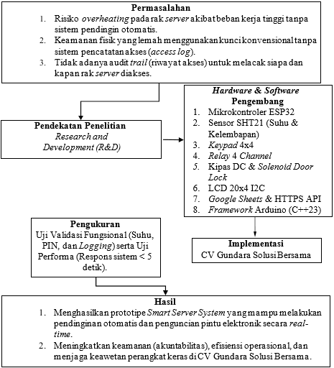
Gambar 13 Kerangka Berpikir (Sumber: Data Peneliti, 2026)
Flowchart detil alur operasional sistem Smart Server dapat dilihat pada Gambar 14, yang menunjukkan proses pembacaan sensor suhu dan kelembapan, logika kontrol kipas (1 kipas untuk suhu normal ≤ 27°C, 2 kipas untuk suhu tinggi > 27°C), pengiriman data ke cloud, display lokal, validasi akses PIN, dan logging semua aktivitas ke Google Sheets.
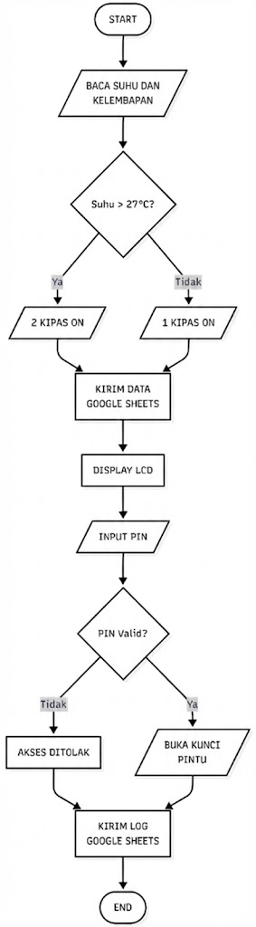
Gambar 14 Flowchart Sistem Operasional (Sumber: Data Peneliti, 2026)

Model Pengembangan
Metode pengembangan yang digunakan dalam penelitian ini adalah pendekatan Research & Development (R&D) dengan model Prototype Development yang bersifat iteratif. Model ini dipilih karena memungkinkan iterasi cepat berdasarkan hasil uji coba dan sangat sesuai untuk pengembangan produk hardware-software terintegrasi. Pendekatan prototyping iteratif memungkinkan peneliti untuk membuat prototype fungsional terlebih dahulu, menguji, dan melakukan perbaikan berulang kali hingga mencapai standar yang diinginkan, sehingga memastikan desain dan implementasi sudah teruji sebelum final deployment.
Pemilihan metode Research & Development (R&D) dengan pendekatan prototyping iteratif dalam penelitian ini sejalan dengan penelitian Andriana & Priyadi (2023) yang telah berhasil mengimplementasikan metode R&D pada pengembangan sistem informasi penggajian, menunjukkan bahwa metode ini sangat efektif untuk menghasilkan produk yang dapat divalidasi dan direvisi secara bertahap hingga memenuhi kebutuhan pengguna akhir. Penelitian ini mengikuti alur prototyping iteratif yang meliputi analisis kebutuhan, desain prototype, evaluasi desain dengan revisi jika diperlukan, implementasi hardware-software, unit testing dengan bug fixing, integration testing dengan improvement, field testing dengan revisi produk, dan finalisasi dokumentasi. Setiap tahap memiliki output yang terukur, dengan mekanisme looping untuk melakukan iterasi perbaikan hingga sistem memenuhi kriteria keberhasilan sebelum mencapai fase final deployment. Alur lengkap proses prototyping iteratif dapat dilihat pada Gambar 15.
Tahap pertama adalah analisis kebutuhan dimana peneliti melakukan identifikasi requirement teknis, spesifikasi komponen hardware dan software, serta definisi fungsi sistem berdasarkan masalah yang ada di CV Gundara. Tahap ini menghasilkan dokumen requirement lengkap, Bill of Materials (BOM), dan spesifikasi teknis. Tahap kedua adalah desain prototype yang meliputi pembuatan wiring diagram hardware, pseudocode software, layout PCB, dan spesifikasi interface, menghasilkan schematic diagram, flowchart program, wireframe UI, dan desain mekanis.
Tahap ketiga adalah evaluasi desain dengan mekanisme iterasi, dimana desain divalidasi dengan expert dan stakeholder, dilakukan review teknis terhadap kesesuaian dengan requirement, dan identifikasi improvement. Jika ada perbaikan yang diperlukan berdasarkan feedback expert, proses kembali ke tahap desain untuk melakukan revisi. Setelah desain disetujui, tahap keempat adalah implementasi hardware-software yang meliputi coding firmware ESP32 menggunakan Arduino framework C++23, development web dashboard, integrasi Google Sheets API, dan library management, menghasilkan source code .cpp, HTML/CSS/JavaScript files, dan Google Apps Script.
Tahap kelima adalah unit testing dengan mekanisme iterasi, dimana setiap komponen sensor dan aktuator diuji secara individual untuk memverifikasi akurasi pembacaan suhu dan kelembapan, responsivitas keypad, dan mekanisme solenoid lock. Jika ditemukan bug atau masalah, dilakukan bug fixing dan pengujian ulang hingga semua komponen berfungsi dengan baik. Tahap keenam adalah integration testing dengan mekanisme iterasi, dimana diuji interaksi antar komponen dalam sistem, pengujian komunikasi WiFi, transmisi data ke Google Sheets, dan notifikasi real-time. Jika sistem belum mencapai stabilitas yang diinginkan, dilakukan improvement dan pengujian ulang.
Tahap ketujuh adalah field testing dengan mekanisme iterasi, dimana sistem divalidasi dalam kondisi operasional nyata di lokasi CV Gundara, dilakukan pengujian performa jangka panjang, akurasi pencatatan data, dan integritas sistem keamanan. Jika ada masalah atau kelemahan yang ditemukan, dilakukan revisi produk dan pengujian ulang di lapangan. Tahap terakhir adalah finalisasi dan dokumentasi, dimana hasil field testing direview dan semua issue diperbaiki, dilakukan bug fixing dan optimization berdasarkan feedback, kemudian dokumentasi lengkap sistem dibuat berupa technical manual, user guide, maintenance checklist, sehingga sistem siap untuk operational deployment.
Uji Coba Produk:
  - Jenis uji coba yang dilakukan adalah quasi-experimental dengan pendekatan before-after comparison, yaitu membandingkan kondisi monitoring manual (sebelum sistem) dengan monitoring otomatis (sesudah sistem). Periode pre-implementation dilakukan selama 1 minggu dengan monitoring manual untuk baseline, kemudian periode post-implementation selama 2 minggu dengan sistem otomatis untuk mengumpulkan data performa sistem.
  - Lokasi uji coba adalah ruang server CV Gundara Solusi Bersama dengan fokus pada rak server yang berisi perangkat kritis seperti Router Core, Switch Aggregation, dan Server Database. Hardware yang digunakan adalah rak server standar dengan kondisi operasional normal. Pengguna sistem adalah 3-5 orang admin IT CV Gundara yang akan melakukan user testing dan memberikan feedback. Durasi testing adalah 3 minggu dengan intensitas tinggi untuk memastikan semua aspek sistem tervalidasi dengan baik.
  - Data kuantitatif yang dikumpulkan meliputi data suhu (°C) dari sensor SHT21 setiap 5 detik, data kelembapan (%) setiap pengukuran, response time sistem saat aktivasi pendingin (detik), jumlah akses tercatat per hari, akurasi pembacaan sensor versus thermometer reference, nilai uptime sistem (%), dan jumlah error atau kegagalan sistem. Data kualitatif meliputi feedback subjektif admin tentang usability, observasi terhadap perilaku sistem dalam kondisi lapangan, dokumentasi masalah yang ditemukan, dan saran untuk improvement.
  - Alat yang digunakan untuk pengumpulan data meliputi hardware monitoring langsung dari sensor dengan local LCD display, software monitoring melalui web dashboard dan Google Sheets log, kuisioner kepuasan admin (skala 1-5 untuk berbagai aspek), interview dengan admin untuk feedback detail, dokumentasi screenshot dan video untuk evidence, dan thermometer digital sebagai reference untuk verifikasi akurasi sensor.
  - Analisis deskriptif dilakukan dengan membuat grafik tren suhu dan kelembapan selama 3 minggu testing, histogram distribusi kelembapan, dan statistik deskriptif (mean, std dev) untuk semua parameter. Analisis kinerja membandingkan response time aktual dengan target < 5 detik, membandingkan akurasi sensor dengan reference thermometer menggunakan Mean Absolute Error (MAE). Analisis reliability menghitung uptime percentage dan error rate sistem. Analisis keamanan memverifikasi bahwa 100% akses tercatat di Google Sheets dan tidak ada yang missing. Analisis usability melakukan scoring terhadap feedback admin dan mengidentifikasi pain points untuk improvement.
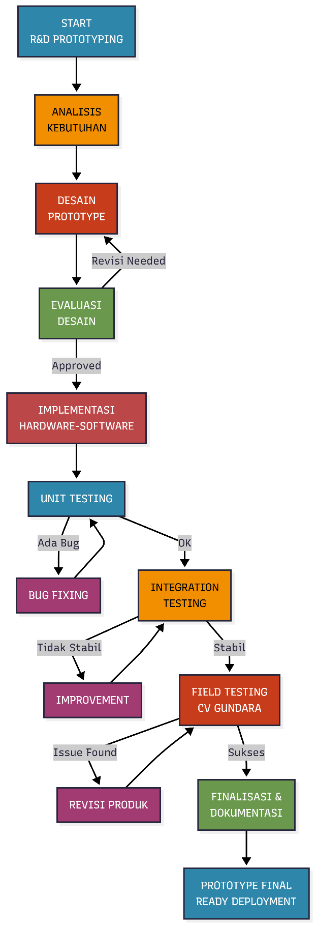
Gambar 15 Diagram Model Pengembangan (Sumber: Data Peneliti, 2026)

Jadwal Kegiatan Penelitian
Untuk format jadwal kegiatan penelitian dapat dilihat pada Tabel 2 berikut:
Tabel 2 Jadwal Kegiatan Penelitian
No | Kegiatan | Januari |  |  |  | Februari |  |  |  | Maret |  |  |  | April
 |  | 1 | 2 | 3 | 4 | 1 | 2 | 3 | 4 | 1 | 2 | 3 | 4 | 1 | 2 | 3 | 4
1. | Studi Literatur & Observasi | ✓ | ✓ | - | - | - | - | - | - | - | - | - | - | - | - | - | -
2. | Perancangan Sistem (Hardware/Software) | - | - | ✓ | ✓ | ✓ | ✓ | - | - | - | - | - | - | - | - | - | -
3. | Pembelian Komponen & Perakitan Alat | - | - | - | - | - | - | ✓ | ✓ | ✓ | - | - | - | - | - | - | -
4. | Pemrograman & Pengujian Fungsional | - | - | - | - | - | - | - | - | - | ✓ | ✓ | ✓ | - | - | - | -
5. | Analisis Data & Penyusunan Laporan | - | - | - | - | - | - | - | - | - | - | - | - | ✓ | ✓ | ✓ | ✓

Daftar Pustaka
Andriana, M., & Priyadi, P. (2023). Implementasi Metode R&D Pada Sistem Penggajian Guru Honorer. Jurnal Akuntansi Dan Bisnis, 3(1), 20-27.
ASHRAE (2021). Thermal Guidelines for Data Processing Environments - Third Edition. American Society of Heating, Refrigerating and Air-Conditioning Engineers.
Cho, J., & Lim, S. (2023). Balanced Comparative Assessment of Thermal Performance and Energy Efficiency for Three Cooling Solutions in Data Centers. Journal Energy, 285, 129370.
Committee of the IEEE Computer Society (2024). IEEE 802.11-2024 Standard for Information Technology. New York: IEEE.
DFRobot (2025). DFR0154 LCD 20x4 I2C Module Specification. Retrieved from https://wiki.dfrobot.com/
Digiware Store. (2020). Solenoid Door Lock 12V DC. Diakses dari https://digiwarestore.com/id/other-appliances/solenoid-door-lock-12v-dc-267059.html
Duaitek. (2026). Sensor Digital de Humedad Temperatura HTU21D I2C. Diakses dari https://www.duaitek.com.ar/MLA-803920587-sensor-digital-de-humedad-temperatura-htu21d-i2c-desarrollo-_JM
Espressif Systems (2024). ESP32 Series Datasheet v5.2. Shanghai: Espressif Systems Inc.
Espressif Systems (2025a). Mbed TLS API Documentation. Retrieved from https://docs.espressif.com/
Espressif Systems (2025b). ESP-IDF Programming Guide - C++23 Support. Retrieved from https://docs.espressif.com/
Fielding, R. T., Nottingham, M., & Mogul, J. C. (2022). Hypertext Transfer Protocol Semantics and Content. RFC 9110, IETF.
Gül, F., & Eroğlu, H. (2024). Low-Cost IoT Mesh Network for Real-Time Indoor Air Quality Monitoring. Proceedings of the 9th International Conference on Communication and Electronics Systems (ICCES 2024).
Indomaker. (2022). Tutorial Keypad 4x4 dan LCD 1602 Menggunakan Arduino Uno. Diakses dari https://indomaker.com/blog/tutorial-keypad-4x4-dan-lcd-1602-menggunakan-arduino-uno/
Lazada Indonesia. (2021). Relay Module 5V 4 Channel. Diakses dari https://www.lazada.co.id/products/relay-module-5v-4-channel-4ch-4-ch-untuk-arduino-modul-relay-5v-5-v-i4401698915.html
Multicomp Pro (2019). MP001162 Solenoid Door Lock Datasheet. Distributor: Heilind Electronics.
Priyadi, P., & Santoso, B. (2022). Sistem informasi administrasi pembayaran sekolah terintegrasi barcode reader dengan metode berorientasi objek berbasis client server. Elkom: Jurnal Elektronika dan Komputer, 15(2), 228-233.
Qu, J., Li, Z., Liu, H., & Wang, X. (2024). IoT-Based Real-time Temperature Monitoring in Critical Systems: A Review. IgMin Research - A BioMed & Engineering Open Access Journal, 2024.
Rescorla, E. (2018). The Transport Layer Security (TLS) Protocol Version 1.3. RFC 8446, IETF.
Sensirion AG (2022). SHT21 Humidity and Temperature Sensor Datasheet. Zurich: Sensirion AG.
Şen, A., & Mutluer, B. (2025). Brushless DC Motor Efficiency in Thermal Management Applications. Journal of Embedded Systems, 15(3), 234-245.
Shahi, R., Kumar, A., & Patel, S. (2022). Impact of Thermal Management on Server Lifetime Reliability. IEEE Transactions on Industrial Electronics, 69(8), 7851-7862.
Stallings, W. (2017). Cryptography and Network Security: Principles and Practice (7th ed.). Boston: Pearson.
Sunfounder. (2017). I2C LCD2004 Module. Diakses dari https://www.sunfounder.com/products/i2c-lcd2004-module
Ubuy Indonesia. (2026). 140mm x 38mm 12V DC Brushless Cooling Fan. Diakses dari https://www.ubuy.co.id/id/product/8ENMBI4LC-140mm-fan-140mm-x-38mm-6pin-12v-dc-brushless-computer-case-cooling-fan-7000rpm
Wan, J., Duan, Y., Gui, X., et al. (2023). SafeCool: Safe and Energy-Efficient Cooling Management in Data Centers with Model-Based Reinforcement Learning. IEEE Transactions on Emerging Topics in Computational Intelligence, 7(6), 1621-1635.
Wan, J., Zhou, J., & Gui, X. (2021). Intelligent Rack-Level Cooling Management in Data Centers with Active Ventilation Tiles: A Deep Reinforcement Learning Approach. IEEE Intelligent Systems, 36(6), 42-52.
Yusof, M. K., Man, M., Wan Hamzah, W. M. A. F., et al. (2023). A Secure Model Based on Symmetric Encryption for REST API in Data Integration. 27th International Computer Science and Engineering Conference (ICSEC 2023).

